5 – latki
4 CZERWCA 2020 r.
TEMAT: DZIECI Z RÓŻNYCH STRON ŚWIATA – C.D.
- Posłuchaj opowiadania czytanego przez dorosłego. Opowiadanie nosi tytuł: „Uczta u Motylków” (A. Filipkowska). Po wysłuchaniu odpowiedz na pytania (zamieszczone pod tekstem opowiadania).
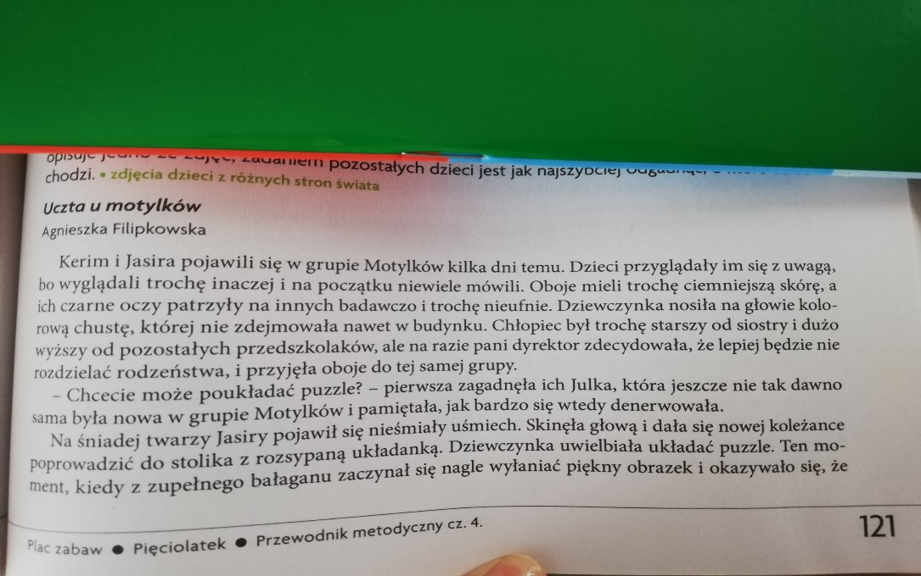

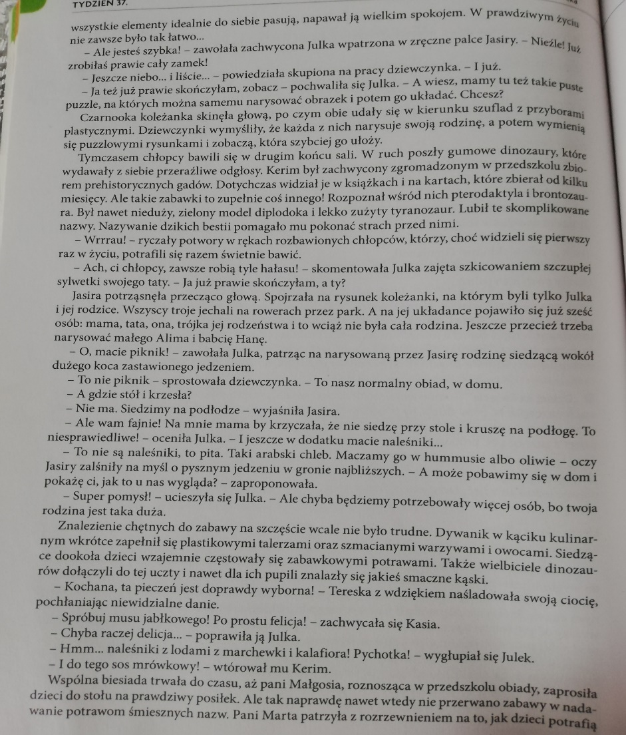

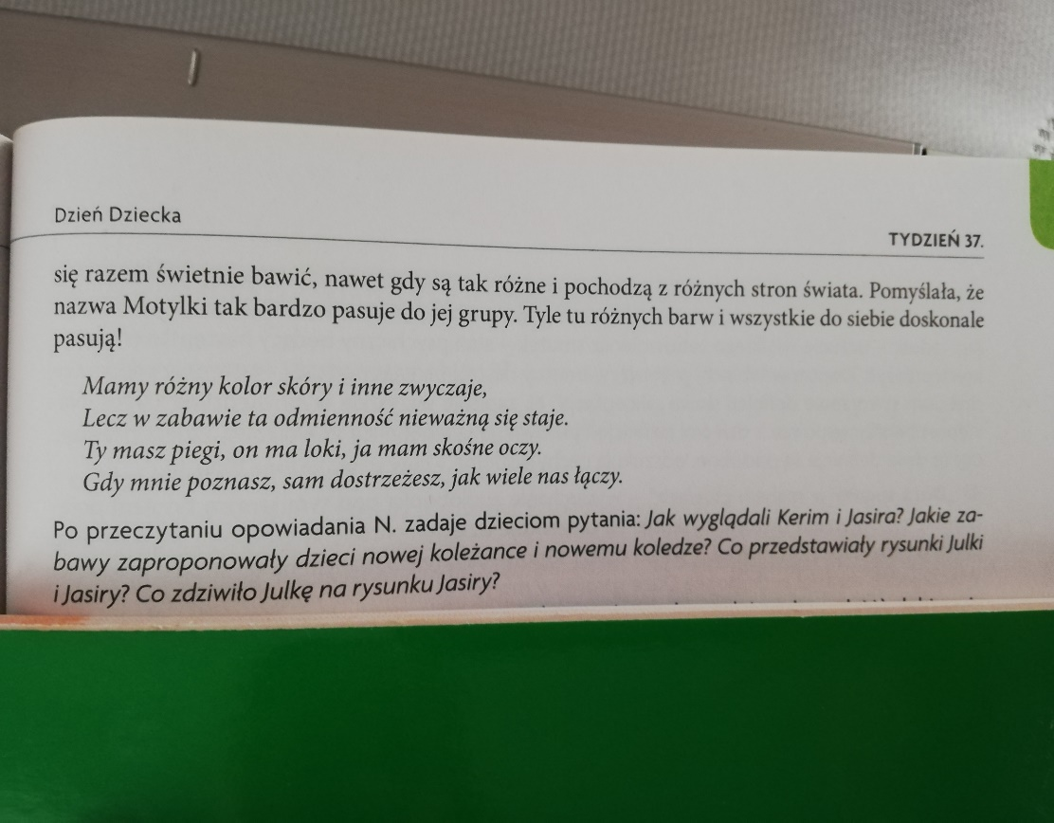
- Posłuchaj piosenki „Każdy jest inny”.
https://www.youtube.com/watch?v=UrBmQBMnayE
- Otwórz KSIĘGĘ ZABAW Z LITERAMI na stronie 68 – 69. Porozmawiaj z dorosłym na temat sytuacji przedstawionych na zdjęciach oraz na temat EMOCJI im towarzyszących.
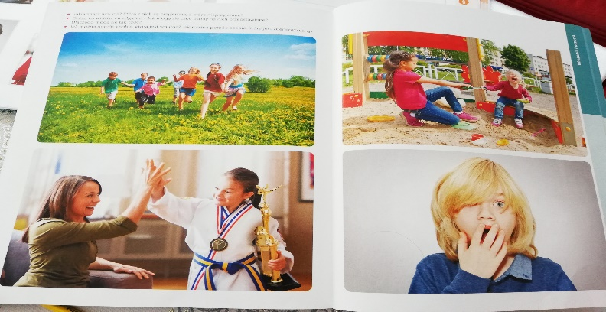

- A teraz otwórz Karty pracy - część 4. Wykonaj dziś zadania z kart nr 20 (a i b).

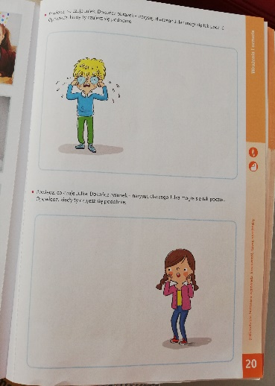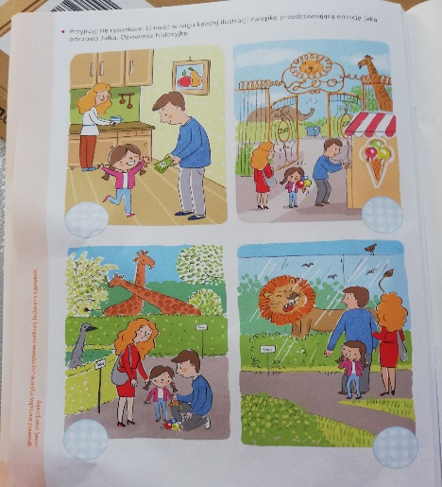
- Zapraszam na gimnastykę buzi i języka z panią Magdą – aktorką teatru „Itakzagramy”. Poćwiczcie razem z panią Magdą i Rodzicami okazywanie najprzyjemniejszej emocji. Jakiej? Zobaczcie sami!
https://www.youtube.com/watch?v=MmHEqRnriYU

5 CZERWCA 2020 r.
TEMAT: Prawa dziecka

- Na początek wysłuchaj piosenek, które już chyba znasz .
https://www.youtube.com/watch?v=UrBmQBMnayE „Każdy jest inny”
https://www.youtube.com/watch?v=Mudintn3BM4 „Prawa dziecka”

- Po wysłuchaniu piosenki, przypomniałeś/łaś sobie, jakie masz prawa. Wymień kilka, jeśli potrafisz.
Które są dla Ciebie najważniejsze?
- Prawa dziecka gwarantuje dokument „Konwencja o prawach dziecka”:
Są to:
- Prawo do życia i posiadania imienia;
- Prawo do informacji;
- Prawo do wychowania w rodzinie;
- Prawo do wyrażania własnych poglądów;
- Prawo do prywatności;
- Prawo do edukacji;
- Prawo do godziwych warunków socjalnych;
- Prawo do odpoczynku;
- Ochrona przed przemocą;
- Ochrona przed konfliktem;
- Ochrona w procesie karnym;
- Prawo do znajomości swoich praw i powoływania się na nie;
(Oczywiście dzieciom przedstawiamy kilka – najważniejszych, a jednocześnie zrozumiałych dla nich).

Organizacją międzynarodową stojącą na straży praw dziecka jest UNICEF.
Spójrz jak wygląda logo UNICEF. Z czym się kojarzy?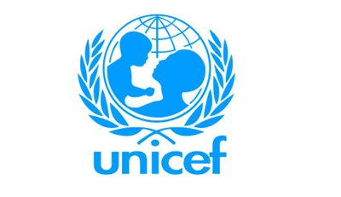
A poniżej link do Konwencji o prawach dziecka w wersji dla dzieci:
file:///C:/Users/user/AppData/Local/Temp/konwencja_dla_dzieci.pdf

- Wykonaj polecenia – karta pracy nr 24 (a i b). Zanim je wykonasz, powiedz z jakimi prawami dziecka kojarzą Ci się ilustracje na obu stronach karty?
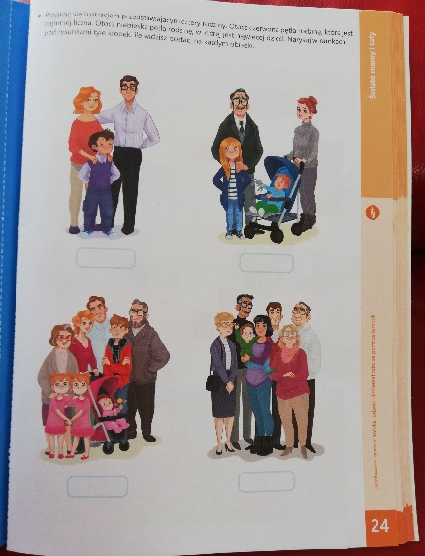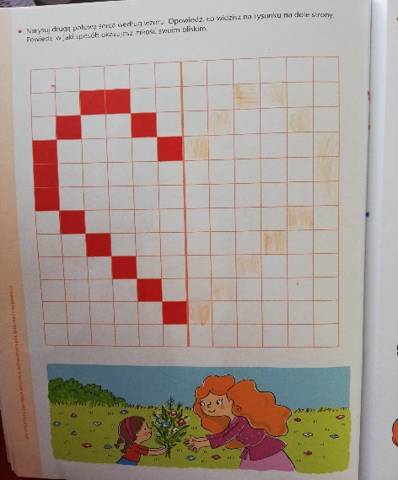

- Dla chętnych: Ćwiczenia grafomotoryczne z książeczki „Kropki, kreski i litery” Proponuję wnętrze karty 21. Możecie również wykonać inne ćwiczenia – jakie chcecie.
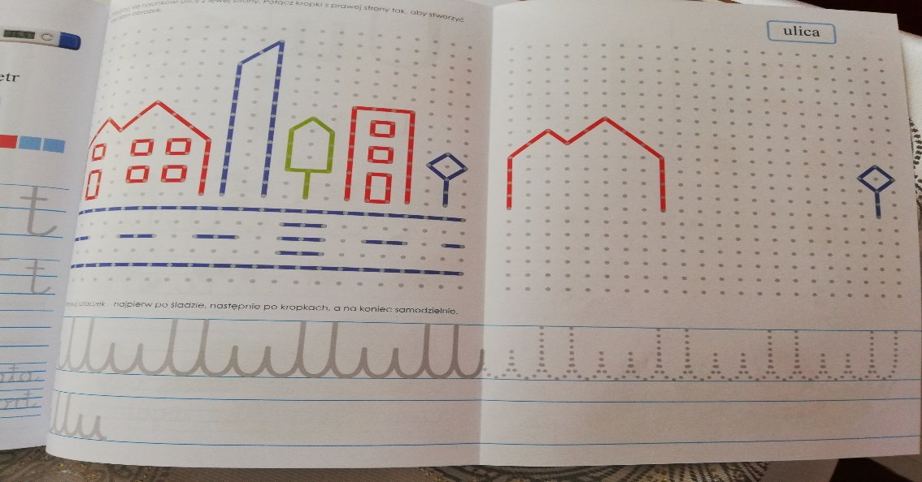
Miłej nauki i zabawy

Drodzy Rodzice i drogie Dzieci,
W minionym tygodniu udało nam się lepiej poznać samych siebie. Rozmawialiśmy o sobie, swoim wyglądzie, swoich zainteresowaniach. Dowiedzieliśmy się, że choć na zewnątrz się różnimy, w środku często jesteśmy do siebie podobni. Poznaliśmy dzieci z różnych stron świata. Jak się okazało, mimo że mieszkamy w odległych krajach podobnie się bawimy i spędzamy czas wolny. Mamy także swoje prawa.
(Warto dzieciom wspomnieć również, że na świecie niektórzy ich rówieśnicy żyją w trudnych warunkach: muszą pracować, cierpią z powodu głodu, braku dostępu do wody, wojen).
Dziękuję za współpracę w tym tygodniu.
J. Sierszeń

